Понедельник
Гражданско – патриотическое воспитание; духовно-нравственное воспитание;
социокультурное и медиакультурное воспитание; семейное воспитание.

Тема: Наши права и наши возможности в выборе будущей профессии.

Выполнить задания.
Задание 1. «Угадай профессию». Переставьте буквы в словах так, чтобы получились названия профессий.
РВАЧ—В (медицинский работник) – врач.
МАРЛЯ—М( «разноцветный» рабочий) – маляр.
ВОДОСТОК—С (животноводческая профессия) – скотовод.
ТЕРКА—А (театральная и кинематографическая профессия) – актер.
КРЕДИТОР—Д (руководитель предприятия) – директор.
АВДОТКА –А (юридическая профессия) – адвокат.
ТРАВИНКА—А (продавец старины) – антиквар.
СТАРИНА-С (младший медицинский рабочий) – санитар.
ФИАКР-Ф (волшебная цирковая профессия) – факир.
Задание 2.Игра «Самая-самая»
Вам даны некоторые необычные характеристики профессий, а вы должны назвать профессию, которая по-вашему, в наибольшей степени соответствует данной характеристике.
Например, самая денежная профессия. Какие профессии являются самыми денежными? Банкир.
-самая зелёная профессия (садовник, лесник)
-самая сладкая профессия (пчеловод, кондитер, дегустатор, повар)
-самая детская профессия (воспитатель, помощник воспитателя, учитель)
-самая смешная профессия (клоун)
-самая общительная (учитель, журналист)
-самая серьёзная (атомщик)
- самая умная (учёный, профессор)
-самая белая (врач)
- самая зубастая (стоматолог)
- самая красивая (фотомодель, модель, манекенщица)
-самая творческая профессия (музыкант, художник)
Задание3. "Закончить предложения":
- Люди работают ради…
- Настоящий труд – это…
- При выборе профессии люди часто не учитывают…
- В любом профессиональном труде самое важное…
- Счастье – это…

. Вторник- здоровьесберегающее и экологическое воспитание.

Тема «Чистота –та же красота».
Выполнить задания.
Задание1.Прочитайте и запомните пословицы о здоровье.
«Береги платье снову, а здоровье смолоду».
«Здоровье всего дороже».
«Кто спортом занимается, тот силы набирается».
«Без осанки и конь — корова».
Задание 2.Дидактическая игра « Да» ,«Нет».
Нужно иметь много денег, чтобы одеваться хорошо.
Нужно покупать исключительно заграничную и дорогую одежду.
Нужно изо всех сил следовать моде, чего бы это ни стоило.
Нужно любой ценой выколачивать деньги из родителей.
Неважно, что носить, лишь бы быть не как все.

Задание 3.Практическое задание. «Вредные советы»
-Бывают на свете такие дети, которые делают всё наоборот. Когда им говорят: «Умойся!»
- они не умываются. Когда им говорят: «Не лезь не дерево!» - они лезут. Для таких детей
писатель Г. Остер придумал «Вредные советы».
Никогда не мойте руки.
Шею, уши и лицо.
Это глупое занятье
Не приводит ни к чему.
Вновь испачкаются руки.
Шея, уши и лицо.
Так зачем же тратить силы.
Время попусту терять.
Стричься также бесполезно.
Никакого смысла нет.
К старости сама собою
Облысеет голова.
- Воспользуетесь ли вы этим советом? Выскажите своё мнение об этих «советах».
-Нарисуйте портрет человека, который выполняет эти «вредные советы». Это красивый
человек? Составьте небольшой рассказ о неряхе Пете, который стал чистюлей.

Среда
Культуротворческое и эстетическое воспитание; формирование коммуникативной культуры; интеллектуальное воспитание.

Тема «Мода и время. Мой внешний вид»

Выполнить задания.
Задание1.Ответьте на вопросы анкеты
Если хочешь быть в школе красивым?
- Нужна ли школьная форма, так как:
А) она является отличием ученика от всех остальных,
Б) потому что она дисциплинирует,
В) делает равными между собой,
Г) не отвлекает от учёбы.
2. Хотели бы вы, чтобы наш класс отличался формой от всех остальных классов?
3. Одеваешь ли ты какую-нибудь одежду, делаешь причёску в школу, чтобы привлечь к себе внимание?
4. Говоришь ли ты модные словечки со сверстниками, если они тебе не приятны, и дома ты их не употребляешь?
5. Приветствуют ли родители твою моду?
6. Если бы я был директором школы, то разрешил ученикам носить…

Задание2. Быть современным или казаться? Обсудите ситуацию:
- Они сидели на скамейке, гримасничали, курили. По одежде трудно было определить их пол. Но по голосам догадался – девушки. Одна громко рассказывала о парне, речь пересыпала непотребными словами. Прохожие шарахались, обходили их стороной.
Когда же прохожий мужчина сделал им замечание, в ответ услышал град таких реплик, что в смущении отошёл в сторону.
-Дайте оценку поведения девочек, которые считают себя современными?
-Это поведение признак моды или невоспитанности?
Задание 3.Прочитайте пословицы про аккуратность и опрятность:
Листом красиво дерево, а одеждою тело.
Красивый вид человека не портит.
Кому что идет, то и красиво.
Не думай быть нарядным, а думай быть опрятным.

Четверг

Воспитание положительного отношения к труду и творчеству

Тема: «Мелкий ремонт одежды. Пришивание пуговиц».
Выполнить задания.
Задание1. Внимательно рассмотри все изображения, отметь синим цветом инструменты, красным – приспособления, зеленым – фурнитуру для ремонта одежды.
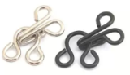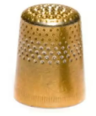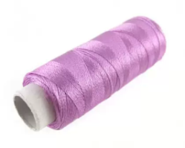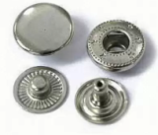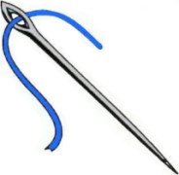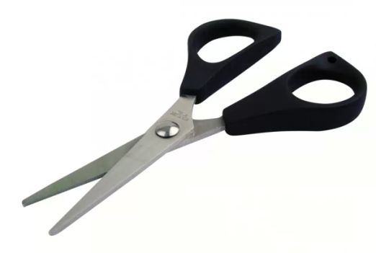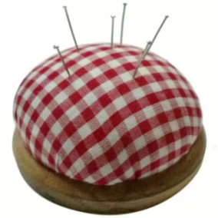

Задание 2.Повторить правила безопасности работы с ножницами и иглой.
Задание 3.Посмотрите презентацию.«Мелкий ремонт одежды. Пришивание пуговиц».

Дата 13.11.20г. Пятница

Правовое воспитание и культура безопасности. ПДД

Тема: Значение автомобильного транспорта в экономике.

Выполнить задания.
Задание1 «Найдите лишнее»
Посмотрите внимательно на ряды слов. Три из них связаны между собой по какому-либо признаку, а четвёртое отличается. Найдите лишнее слово (вместе устно):
а) Велосипед, автобус, мотоцикл, трамвай.
б) «Жигули», «Запорожец», «Волга», «КаМАЗ».
в) Красный, синий, зелёный, жёлтый.
г) ПДД, ГАИ, ГИБДД, ЖКХ.
Задание 2.Ответьте на вопросы:
-Проезжая часть дороги с твердым покрытием. (Шоссе).
-Человек, едущий на транспорте. (Пассажир).
-Человек, совершающий движение пешком. (Пешеход).
-Он бывает запрещающий, разрешающий, информационный. (Знак)
-Самые строгие дорожные знаки. (Запрещающие).
-Кто должен знать дорожные знаки?
-Место ожидания автобуса. (Остановка).
-Транспорт, работающий от электричества. (Троллейбус, трамвай).
-Номер телефона скорой помощи. (03).
-Место, где на время оставляют свой транспорт. (Стоянка).
-Многоместный автомобиль для перевозки пассажиров. (Автобус).
-Дорожка вдоль дороги, не для машин. (Тротуар).
-Это случается с теми, кто не соблюдает правила дорожного движения. (ДТП).
-Самое опасное место для пешеходов. (Перекресток).
-Его боятся нарушители правил. (Инспектор).
-Как на проезжей части улиц и дорог обозначен пешеходный переход?
-Пешеходный переход по-другому. (Зебра).
-Каков порядок посадки в автобус и выход из него? (автобус обходят сзади)
- -Трехглазый постовой. (Светофор).
-Какие сигналы пешеходного светофора вы знаете, что они обозначают?
-Это «говорит» желтый свет светофора. (Внимание).
Задание 3.«Разгадайте фразы».
Отгадайте, какие фразы кроются под цифрами:
А-1, Б-2, В-3, Г-4, Д-5, Е-6, Ж-7, И-8, Й-9, Л-10, Н-11, О-12, П-13, Р-14, С-15, Т-16, У-17, Ш-18, Ь-19, Ю-20, Я-21.

